Дата: 24, 26.01
Група: дизайн.
Тема: рамка для фото.
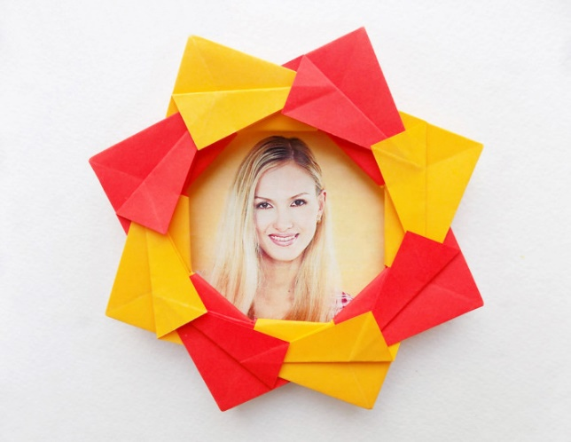
Мета:
Навчальна: створити декоративний виріб з доступних матеріалів; освоїти прийоми роботи з папером; виготовити утилітарний виріб.
Розвивальна: розвивати моторику рук, навички роботи з папером;
Виховна: виховувати дисциплінованість, працьовитість.
Тривалість: 4 год
Місце проведення: власний інтернет ресурс https://svitbarv.jimdofree.com
Хід занять:
